研究生课程考试成绩单

（试卷封面）

|  |  |  |  |  |  |  |
| --- | --- | --- | --- | --- | --- | --- |
| 院 系 | 计算机科学与工程学院 | 专业 | | 电子信息 | | |
| 学生姓名 | 邹刘文 | 学号 | | 212099 | | |
| 课程名称 | 实验设计 | | | | | |
| 授课时间 | 2021年11月 至2021年 12 月 | | 周学时 | 10 | 学分 | 2 |
| 简  要  评  语 |  | | | | | |
| 考核论题 |  | | | | | |
| 总评成绩（含平时成绩） |  | | | | | |
| 备注 |  | | | | | |

任课教师签名：

日期：

注：1. 以论文或大作业为考核方式的课程必须填此表，综合考试可不填。“简要评语”栏缺填无效。

2. 任课教师填写后与试卷一起送院系研究生秘书处。

3. 学位课总评成绩以百分制计分

目录

1 实验问题 3

1.1 问题描述 3

1.2 实验目的 3

1.3 实验工具 3

2 实验数据 3

3 实验设计及实验结果 4

3.1 获取实验设计的正交表 4

3.2 进行因子筛选（Screening） 5

3.3 方差分析(ANOVA) 6

3.5 因子图 10

# 1 实验问题

1.1 问题描述

某家建材产品制造商的材料工程师正在开发一种全新的绝缘产品。绝缘产品有三个与质量相关的属性，分别是绝缘值、绝缘强度、绝缘密度，也即当前实验中的响应变量。绝缘产品在生产过程中有一些影响因素，目前已知的包括材料、注塑压力、注塑温度、冷却温度、冷却时长、使用的机器，也即当前实验中的因子或者说可控变量。除此之外测量温度也会有影响，在本实验中我们将其作为协变量。

1.2 实验目的

研究不同因子对三类因变量的影响以及不同因子之间的交互作用。

1.3 实验工具

使用Minitab 20.3。Minitab是一款经典的数据分析、统计以及过程改进工具。

# 2 实验数据

实验数据来自minitab官方，广泛用于DOE(Design Of Experiment)。其中材料、注塑压力、注塑温度、冷却温度均为2水平因子，取值范围分别为（公式1，公式2）、（75,150）、（85,100）、（25,45）；机器为4水平因子，取值范围为（1,2,3,4）；冷却时长为3水平因子，取值范围为（30,35,40）；测量温度、绝缘值、密度还有强度都是数值型变量。现将数据展示如下：

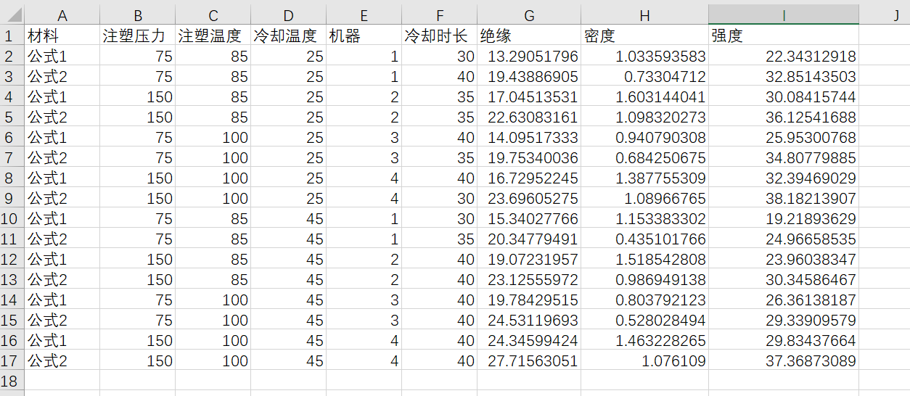

图2-1 原始实验数据展示

# 3 实验设计及实验结果

3.1 获取实验设计的正交表

使用MiniTab设计实验正交表。仿行数和中心点都可以保证完全可重复性，我们这里设置仿行数为3。

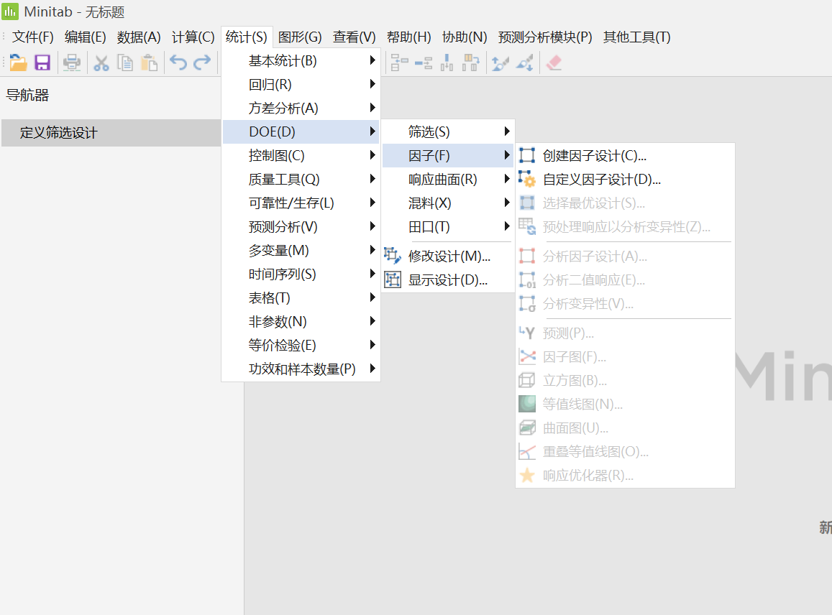

图3-1 “”实验设计正交表获取操作步骤

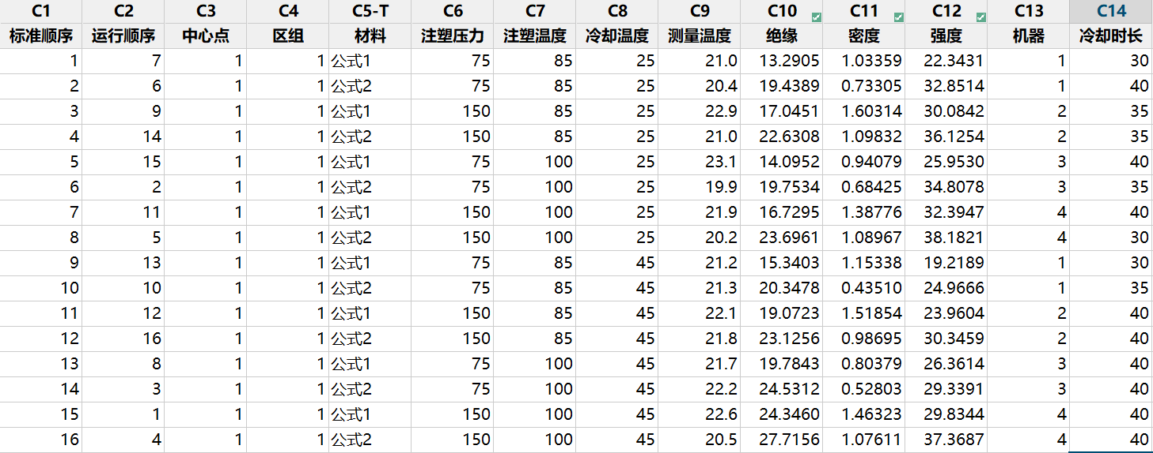

图3-2 实验设计正交表

3.2 进行因子筛选（Screening）

因子筛选的目的是从众多的因子当中筛掉那些与因变量显著无关的因子，简化问题的研究过程。在Minitab中的操作步骤为：统计 --> DOE --> 筛选 --> 创建筛选设计 –> 设置相关筛选设计参数。

|  |  |
| --- | --- |
|  | |
|  | |
|  |  | |

图3-3 “因子筛选”操作步骤

可以看到原本的6个因子被筛掉了“机器”和“冷却时长”，有效因子数为4，总实验数为 （2^4 - 3）* 3 = 39次。

3.3 方差分析(ANOVA)

方差分析的目的是通过数据分析找出对该事物有显著影响的因素，各因素之间的交互作用，以及显著影响因素的最佳水平等。这里我们分析不同因子对绝缘值、绝缘密度、绝缘强度这三个响应变量的影响。操作步骤为：统计->方差分析->一般线性模型-> 拟合一般线性模型->选择响应、因子以及协变量。

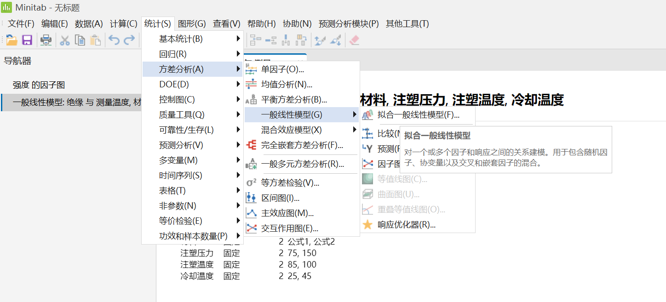

图3-4 “方差分析”操作步骤

（1）关于绝缘值响应变量的方差分析

|  |  |
| --- | --- |
|  |  |
|  |  |

图3-5 绝缘值方差分析结果

从方差分析部分来看，材料、注塑压力、注塑温度、冷却温度的P值分别为0.000、0.001、0.007、0.001，均小于0.05，说明这4个因子对绝缘值响应变量确实产生了显著的影响，而测量温度的P值为0.935，远大于0.05，说明这个协变量对于绝缘值的影响确实还达不到能作为控制变量的水平。从F值的角度来分析结论一直，因为F值是越大表示相关性越显著。

从模型汇总部分来看，**S表示数据值和拟合值之间距离的标准偏差， S值越低，模型描述响应的程度越高**，此处S=1.487，属于中等大小的值；**R-sq来确定模型与数据的拟合优度，R-sq值越高模型拟合数据的优度越高**，此处R-sq=91.20%, 说明拟合程度非常好，数据点和拟合线非常接近。

从残差图部分来看，**残差正态概率图可验证残差呈正态分布的假设**，结果中该图大致为一条直线，没有出现异常分布，假设成立；**残差与拟合值图可验证残差随机分布和具有常量方差的假设**，图中出现随机分布状态且类似扇形，假设成立；**残差的直方图可确定数据是偏斜还是包含异常值**， 图中没有单方向长尾或者远离其他条形的条形，假设成立；**残差与顺序图可验证残差独立于其他残差的假设**， 图中围绕中心线随机分布，假设成立。

（2）关于绝缘密度的方差分析

|  |  |  |
| --- | --- | --- |
|  |  | |
|  | |  |

图3-6 绝缘密度方差分析结果

从方差分析部分来看，材料、注塑压力的P值分别为0.000、0.000，均小于0.05，说明这2个因子对绝缘密度确实产生了显著的影响；注塑温度和冷却温度的P值分别为0.181、0.271，说明这2个因子对于绝缘密度没有显著性影响。

从模型汇总部分来看，此处S=0.099，非常小，说明模型描述绝缘密度的程度高；此处R-sq=94.45%, 说明拟合程度非常好。

从残差图部分来看， 没有异常情况出现。

（3）关于绝缘强度的方差分析

|  |  |
| --- | --- |
|  |  |
|  |  |

图3-7 绝缘值强度分析结果

从方差分析部分来看，材料、注塑压力、注塑温度、冷却温度的P值分别为0.000、0.000、0.001、0.002，均小于0.05，说明这2个因子对绝缘密度确实产生了显著的影响。

从模型汇总部分来看，此处S=1.715，不算小，说明模型描述绝缘密度的程度较好；此处R-sq=94.61%, 说明拟合程度非常好。

**从残差图部分来看，正太概率图出现了短尾分布模式，说明残差不服从正太分布；残差直方图出现了单方向的长尾，说明残差具有比较大的偏度。**

3.5 因子图

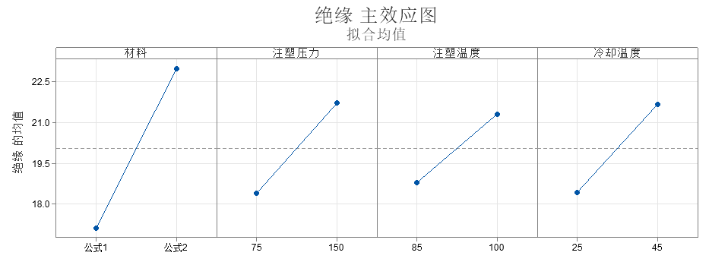

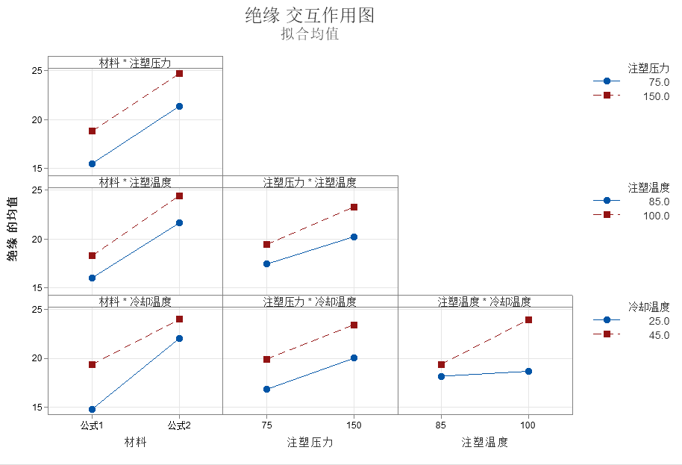

图3-8 绝缘值的主效应图和交互作用图

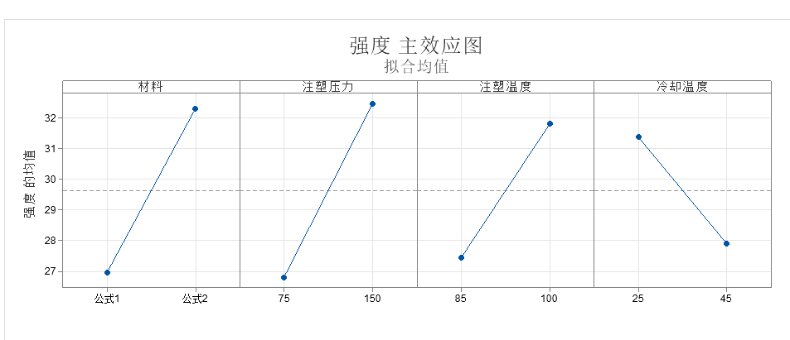

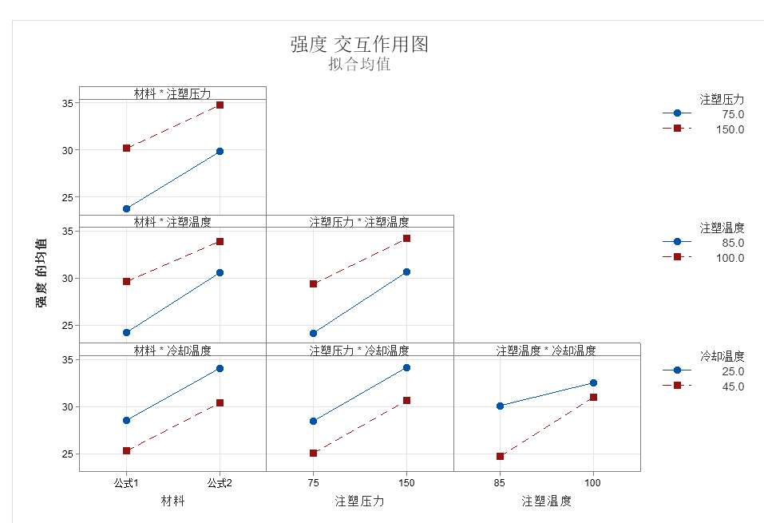

图3-9 绝缘强度的主效应图和交互作用图

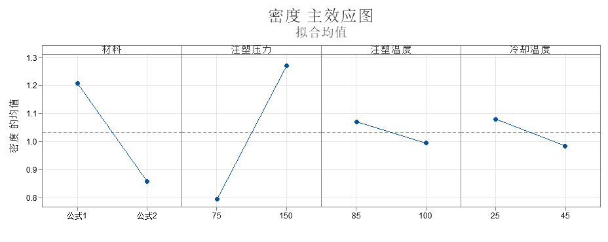

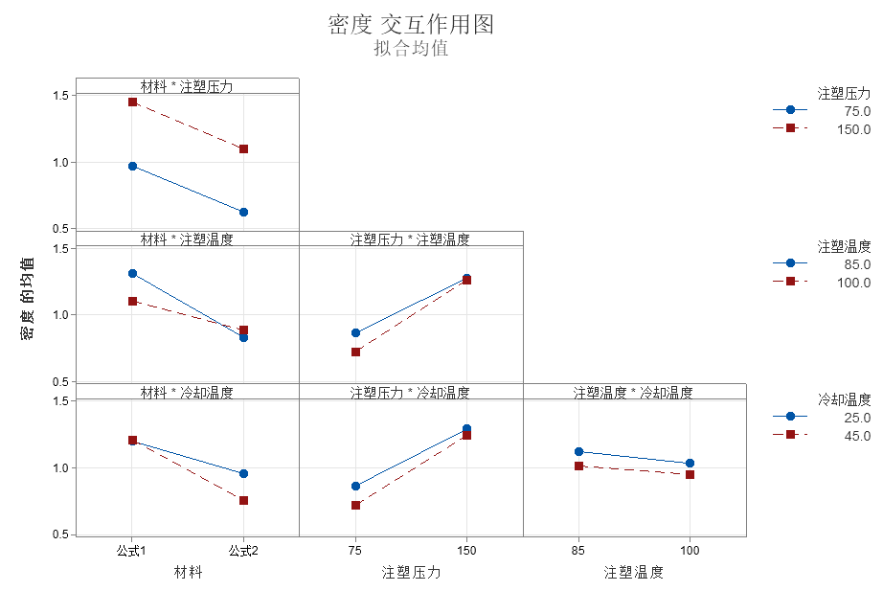

图3-10 绝缘密度的主效应图和交互作用图

关于三个因变量的两类图，**主效应图可以很方便地看出材料、注塑压力、注塑温度、冷却温度这4种因子与因变量最大值和最小值的对应关系，交互作用图可以很方便地看出来四种因子两两之间的大小关系对因变量结果的影响程度。**